Appel à projets citoyenneté mondiale et solidaire 2019

Règlement et procédure

Délai pour le dépôt des projets : lundi 06 mai 2019 avant 23h59

Contexte de l’appel à projets

La Région de Bruxelles-Capitale souhaite contribuer à l’éradication de la pauvreté dans le monde et se joint aux efforts de la Belgique et de la Communauté internationale visant à mettre en place un développement durable et un monde plus juste. Ces efforts s’insèrent aujourd’hui au sein du nouveau cadre des Nations Unies que sont les 17 Objectifs de développement durable (ODD).

Fin septembre 2015, les chefs d’État et de gouvernement des 193 pays membres de l’Organisation des Nations Unies ont en effet adopté ces 17 ODD, à réaliser d’ici 2030. Ils visent à réduire la pauvreté, tout en s’attaquant aux inégalités croissantes. Il s’agit de faire en sorte que tous les humains aient accès à l’eau, à l’enseignement, aux soins de santé, à l’énergie, etc. Il s’agit également de réduire l’impact du système économique sur l’environnement et d’assurer la protection des écosystèmes.

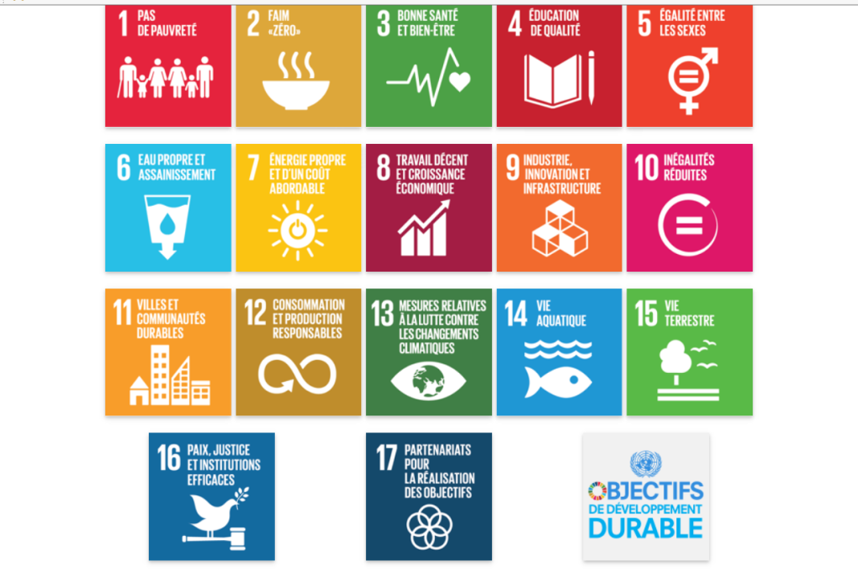
Plus d’infos sur les ODD : http://www.un.org/sustainabledevelopment/fr/objectifs-de-developpement-durable/.

Afin de répondre à ces objectifs et consciente de l’importance croissante des autorités régionales et locales dans le domaine de la coopération au développement, la Région de Bruxelles-Capitale consolide depuis le début de cette législature une véritable politique en la matière. Ainsi, après avoir accru l’ampleur des projets de coopération qu’elle soutient dans les pays en développement, il est à présent opportun d’assurer une base régionale pour le second pilier de la solidarité internationale, à savoir la sensibilisation à une citoyenneté mondiale et solidaire (CMS). Cet objectif a été également explicitement repris dans l’ordonnance établissant un cadre pour la coopération bruxelloise au développement promulguée le 27 juillet 2017.

Objectifs de l’appel à projets
Cet appel à projet poursuit deux objectifs :
- Rendre compréhensible pour les jeunes bruxellois les enjeux et les interdépendances Nord-Sud en vue de l’amélioration des conditions de vie des populations dans les pays en développement en particulier et dans le monde en général.
- Mettre en avant les actions déjà réalisées ou en cours de réalisation par des acteurs bruxellois en faveur des pays en développement, afin de présenter toute la diversité de la solidarité bruxelloise dans le monde.
Concrètement, les projets doivent sensibiliser le public cible à des réalités et des enjeux « Nord-Sud » en lien avec un ou plusieurs Objectifs de développement durable. De plus, les projets subsidiés doivent s’adresser prioritairement aux jeunes (entre 12 et 25 ans) bruxellois, même s’ils peuvent toucher d’autres publics complémentaires/supplémentaires.
Les actions liées aux projets peuvent prendre des formes très variées. Néanmoins, deux éléments sont toujours indispensables :

a) S’adresser en priorité aux jeunes bruxellois de 12 à 25 ans ;
b) Sensibiliser le public cible à des réalités et des enjeux « Nord-Sud » en lien avec un ou plusieurs ODD ;

Vous trouverez plus d’informations quant aux caractéristiques des projets dans la section « 3. Caractéristiques des projets et critères de sélection ».

Conditions de participation

Statut juridique de l’entité qui soumet un projet

L’appel à projets est ouvert aux organisations de la société civile (par ex. organisations issues des migrations, ASBL, fondations, centres culturels, etc.) disposant d’un personnalité juridique belge.
En cas de doute sur la possibilité pour votre organisation de participer à cet appel à projet, n’hésitez pas à contacter Benoît Spapens (francophone, 02/800 36 79, bspapens@sprb.brussels), Codrat-Alin Teclu (francophone, 02/430 61 57, cateclu@sprb.brussels) ou Jef Willems (néerlandophone, 02/800 37 33, jewillems@gob.brussels).

Obligations de l’entité qui soumet un projet

L’entité qui propose un projet souscrit d’emblée à diverses obligations :
- L’entité est soumise à une obligation de moyens et doit s’engager à tout mettre en œuvre pour atteindre les objectifs proposés dans le projet ;
- Elle doit tenir Brussels International informé du déroulement du projet et doit demander, à l’avance, l’approbation de Brussels International pour chaque changement majeur. La bonne utilisation du subside doit être démontrée via des rapports d’activités et des rapports financiers dont les modèles seront communiqués par Brussels International.
L’entité qui propose un projet est également tenue de respecter les directives suivantes en matière de visibilité et de communication : lors des activités, de la communication autour du projet et dans toutes les publications (affiches, programmes, matériel, etc.), il sera obligatoirement fait mention du soutien de la Région de Bruxelles-Capitale au moyen du logo de « Brussels International ». Le logo sera fourni à l’entité par Brussels International.
L’entité qui propose un projet est tenue de respecter la législation applicable à son statut (par ex. : législation sur les ASBL).

Caractéristiques des projets et critères de sélection

Thème

Comme précisé dans la section « 1. Objectifs de l’appel à projets », les projets doivent permettre de sensibiliser le public cible visé à des réalités et des enjeux en lien avec un ou plusieurs Objectifs de développement durable. Le choix entre les 17 ODD est donc laissé à l’entité qui propose le projet.

Il est tout à fait possible de présenter les ODD à travers des initiatives concrètes ou en ciblant un ou des pays/régions en particulier.

3.2 Public cible
Les projets subsidiés doivent s’adresser prioritairement aux jeunes (entre 12 et 25 ans) bruxellois, tant filles que garçons, même s’ils peuvent toucher d’autres publics complémentaires/supplémentaires.

3.3 Types de projets et d’activités concrètes
Les actions qui découlent des projets peuvent prendre des formes très variées : évènement grand public, organisation d’activités (exposition, animations, etc.) dans une école, séjour d’immersion pour des jeunes dans un pays du Sud, campagne sur les réseaux sociaux, etc.

Un projet peut consister en un seul grand évènement, se concentrer sur un seul type d’activités espacées dans le temps ou être une combinaison de différents types d’actions.

Le projet proposé peut s’intégrer dans un autre projet ou programme d’activités plus vaste, ayant ou non pour but spécifique la sensibilisation à une citoyenneté mondiale et solidaire. Dans ce cas, il conviendra de détailler succinctement le projet global et son objectif ainsi que de décrire de manière plus détaillée la manière dont le projet proposé dans le cadre de cet appel à projets sera intégré au sein du projet/programme plus large.

3.4 Échéances du projet
Le projet doit commencer au plutôt le 01 novembre 2019 et se terminer au plus tard le 31 décembre 2020.

Les dépenses couvertes par la subvention devront obligatoirement avoir lieu après la date de la notification envoyée par Brussels International annonçant l’attribution de la subvention.

3.5 Critères d’évaluation utilisés par le Comité de sélection pour effectuer le classement des projets reçus et recevables

- La délimitation du public cible
Le public cible du projet et des activités doit être défini le plus précisément possible aussi bien du point de vue quantitatif (estimation sexuée du nombre de personnes, etc.) que du point de vue qualitatif (par ex. : public déjà initié ou non aux relations Nord-Sud, contexte de la mobilisation du public, etc.).
La dimension quantitative n’est pas plus importante que celle qualitative, ou inversement. Ce sont la précision et la cohérence du projet dans l’articulation de ces deux dimensions qui sont recherchées.

- La pertinence du projet par rapport à la thématique de l’appel à projets
Le ou les OOD auxquels le public cible du projet est sensibilisé doivent être clairement identifiés.
- La faisabilité
Le projet doit être réaliste et faisable compte tenu des moyens et du temps à disposition.

- L’impact en termes de savoirs, savoir-être et savoir-faire en vue d’un engagement pertinent et efficace pour une citoyenneté mondiale et solidaire
Les projets ne doivent pas se contenter de simplement parler des ODD, ce qui reviendrait à organiser des campagnes de communication. Si de telles campagnes sont nécessaires, les projets doivent avant tout poursuivre un impact plus profond en termes de sensibilisation à la citoyenneté mondiale et solidaire.

Sensibiliser à la citoyenneté mondiale et solidaire (CMS), c’est contribuer à la construction de sociétés justes, durables, inclusives et solidaires en suscitant et en renforçant l’action individuelle et collective de citoyens conscients des enjeux mondiaux et qui s’en sentent co-responsables. Pour ce faire, la CMS a pour vocation de susciter de la part des citoyens des engagements pertinents (qui répondent à des besoins réels) et efficaces (les besoins sont réellement remplis).
Concrètement, pour que la CMS puisse permettre un engagement pertinent et efficace, il est nécessaire de développer trois grands types de compétences auprès du public. Premièrement, l’acquisition de savoirs : connaître les conditions de vie des populations dans le monde et comprendre les interdépendances internationales afin de pouvoir discerner les conséquences d’actions locales sur le contexte global et vice-versa. Deuxièmement, l’apprentissage du savoir-être : une réflexion individuelle sur les valeurs que nous souhaitons voir se concrétiser au sein de la collectivité. Troisièmement, le développement de savoir-faire : mener une action collective demande en effet de nombreuses compétences techniques et sociales.

- L’objectivation des résultats du projet
Sans tomber dans un travail chronophage de production d’indicateurs, l’entité qui propose un projet doit pouvoir objectiver les résultats de son projet. La manière d’objectiver ses résultats peut s’adapter au contenu des activités prévues et des façons originales d’évaluer ces résultats peuvent être proposées : par exemple, la production de témoignages vidéo après un séjour d’immersion, un concours photos sur Instagram™ pour mettre en scène les apprentissages acquis, etc. Des outils classiques comme des questionnaires d’évaluation avant/après sont bien entendus également acceptés.
Dans le cas d’un projet se déroulant en tout ou en partie dans un autre pays que la Belgique, le suivi du projet doit être particulièrement strict.
Dans le cas où le subside demandé est destiné à un projet s’intégrant au sein d’un projet ou d’un programme plus large, une attention particulière sera accordée à l’articulation entre le projet introduit dans le cadre de cet appel à projet et le projet/programme plus large.

- Des éléments justifiant un financement par la Région bruxelloise en particulier, et non par un autre bailleur de fonds. (Ce critère sera utilisé par le Comité de sélection uniquement si le montant total des demandes de subventions recevables dépasse le budget dont dispose Brussels International pour le présent appel à projets.)
Ces éléments peuvent être de nature différente : il peut s’agir d’un public cible particulièrement pertinent pour la Région de Bruxelles-Capitale (par exemple issu de quartiers défavorisés, des étudiants qui occuperont des emplois pertinents dans le cadre de relations Nord-Sud, etc.) ; d’une méthodologie innovante ; d’une thématique ou d’une région/pays en développement prioritaire pour la coopération bruxelloise au développement ; d’un équilibre entre l’implication des communautés néerlandophones et francophones de Bruxelles, etc.

- La diversité des projets sélectionnés. (Ce critère sera utilisé par le Comité de sélection uniquement si le montant total des demandes de subventions recevables dépasse le budget dont dispose Brussels International pour le présent appel à projets.)
L’objectif est d’éviter que seuls certains types de projets soient financés. C’est pourquoi le Comité de sélection veillera à assurer un minimum de diversité dans la liste des projets retenus en termes de types d’activités proposées.

Montant des subventions, approbation du budget et dépenses subsidiables
4.1 Enveloppe budgétaire prévue et montants minimum et maximum de la subvention
Une enveloppe budgétaire de 200.000 euros est prévue pour cet appel à projets.
Montant minimum de la subvention par projet sélectionné : 5.000 euros.
Montant maximum de la subvention par projet sélectionné : 25.000 euros.

4.2 Pourcentage d’intervention
Le projet peut être financé à 100% du budget total réel.
Le projet proposé dans le cadre de cet appel à projets peut s’intégrer dans un autre projet ou programme d’activités plus vaste, ayant ou non pour but spécifique la sensibilisation à une citoyenneté mondiale et solidaire. Dans ce cas, le projet/programme global doit être décrit et son budget total présenté. Le budget spécifique au projet déposé dans le cadre du présent appel à projets doit être isolé, détaillé et introduit selon le modèle en Annexe 2. Budget du projet.

Le projet introduit peut consister en une demande de cofinancement pour un projet déjà approuvé par un autre bailleur de fonds. Dans ce cas, les résultats et l’impact concernant les jeunes bruxellois devront être clairement démontrés. Toutes les règles du présent appel à projets devront être respectées.

4.3 Approbation du budget
Le budget prévisionnel introduit fera l’objet d’une appréciation par Brussels International. Brussels International tiendra compte du caractère réaliste du budget, de la pertinence des dépenses en fonction des activités prévues ainsi que des dépenses subsidiables (voir la sous-section 4.4 Dépenses subsidiables).
Il est possible que le budget approuvé par Brussels International diffère du budget introduit. Dans ce cas, Brussels International demandera une révision et la réintroduction d’un budget adapté.
La subvention sera fixée sur base du budget approuvé.
Brussels International se réserve le droit de modifier le montant du subside sur base des coûts totaux réels après clôture du projet. Si ceux-ci s’avèrent inférieurs à l’estimation établie, le subside sera proportionnellement diminué.
4.4 Dépenses subsidiables
Le subside couvre exclusivement les dépenses occasionnées pour la conception et la réalisation du projet.
En aucun cas, un subside ne doit être destiné à combler un déficit budgétaire d'une organisation.
Les dépenses à couvrir doivent être identifiables et contrôlables via des justificatifs adéquats (extraits bancaires, etc.).

Brussels International ne tient compte que des factures directement adressées par des fournisseurs à l'organisme bénéficiaire du subside. Celles adressées à des personnes, membres ou non de cet organisme, ou à d'autres associations ou sociétés, ne sont pas acceptées.
Pour rappel, les dépenses couvertes par la subvention devront obligatoirement avoir lieu après la date de la notification envoyée par Brussels International annonçant l’attribution de la subvention et le projet devra prendre fin le 31 décembre 2020 au plus tard.

4.5 Transferts de dépenses
Dans le budget final et réel qui accompage les pièces justificatives à la fin du projet, il est admis un transfert de maximum 10% d’un poste budgétaire à un autre.
Tout dépassement (de + 10%) doit faire l’objet d’une demande écrite dans le courant du projet et être acceptée au préalable par Brussels International. Celle-ci doit être expliquée et justifiée.
4.6 Restrictions financières
L’octroi d’une subvention est toujours subordonné aux budgets mis à disposition par les pouvoirs publics. Le soumissionnaire ne peut pas revendiquer un subside si l’enveloppe budgétaire est épuisée.

Contenu de la demande de subvention (critères de recevabilité)

Une proposition de projet n’est recevable que si elle répond à l’ensemble des conditions suivantes :
- Brussels International est en possession de la proposition de projet complétée et signée (Annexe 1) et de la proposition de budget (Annexe 2) au plus tard le 06/05/2019 à 23h59 sous une forme électronique.
- L’entité qui introduit le projet est une organisation de la société civile disposant d’une personnalité juridique belge, depuis un an minimum en date du 15/03/2019.
- Le projet se termine au plus tard le 31 décembre 2020.

- Le dossier comporte les documents suivants :
  - Le formulaire de demande (Annexe 1 « Formulaire de demande de subvention ») complété (au format Word) ;
  - Le même formulaire que demandé au point 1) mais cette fois signé et au format PDF (afin d’inclure la signature manuscrite) ;
  - Le budget du projet (Annexe 2 « Budget du projet ») au format Excel ;
  - Le numéro d’entreprise de l’association afin de permettre à Brussels International de rechercher :
- Sur le site du Moniteur belge les statuts les plus récents ;
- Sur le site de la Banque nationale de Belgique (BNB) la publication des derniers comptes annuels) ;
        - Si les comptes annuels ne sont pas déposés à la BNB, le porteur de projet devra joindre une copie des derniers comptes annuels déposés au greffe du tribunal de commerce ainsi que la preuve de dépôt au greffe au dossier transmis à Brussels International ;
  - Une attestation de la banque (datée après le 06 mai 2016) prouvant que le numéro de compte appartient bien à l’entité ;
  - Une lettre de motivation (au format Word) de la personne qui coordonnera le projet.
- Le projet est introduit en néerlandais ou en français.

Les projets incomplets seront déclarés irrecevables.

Modalité de liquidation de la subvention

La liquidation de la subvention se déroule en deux tranches :
- Après envoi de l’Arrêté signé, une première tranche (de 70% à 90% du montant total de la subvention octroyée) peut être mise en paiement après réception d’une déclaration de créance établie par le bénéficiaire.
- Après déroulement du projet, le solde (minimum 10% - maximum 30%) sera mis en paiement après réception d’une deuxième déclaration de créance et sur base des dépenses réelles et contrôlables à la condition que tous les documents mentionnés dans l’Arrêté soient en possession de l’Administration. Pour l’ensemble du projet subsidié, il y aura lieu de fournir : la liste des justificatifs comptables numérotés, les copies de toutes les factures et des extraits de banque, un rapport financier, un rapport d’activités, un exemplaire de tout le matériel éventuellement créé et sur lequel il sera fait mention du soutien de la Région de Bruxellles-Capitale et la déclaration de créance portant sur le solde du subside.

Transmission du dossier

Cet appel à projets est ouvert du 15/03/2019 au 06/05/2019 inclus.
Les formulaires concernant cet appel à projets peuvent être téléchargés à partir du 15/03/2019 sur le site de Brussels International suivant : http://international.brussels/2019/03/appel-a-projets-citoyennete-mondiale-et-solidaire-2019/
Le dossier soumis par l’entité porteuse du projet parviendra à la direction de Brussels International du Service Public Régional de Bruxelles suivant les modalités ci-après mentionnées :
1 exemplaire sera envoyé par courrier électronique, avant le 06/05/19 à 23h59, à bspapens@sprb.brussels et cateclu@sprb.brussels avec, en objet, « AP citoyenneté mondiale et solidaire 2019, nom de l’entité, intitulé du projet ».
Un dossier incomplet ou transmis hors délai ne sera pas examiné et sera définitivement rejeté.

Personnes de contact à Brussels International

Pour toute information ou toute question, veuillez contacter :
Benoît Spapens (francophone , 02/800 36 79, bspapens@sprb.brussels)
Codrat-Alin Teclu (francophone, 02/430 61 57, cateclu@sprb.brussels)
ou Jef Willems (néerlandophone, 02/800 37 33, jewillems@gob.brussels).

Séance d’information

Une séance d’information sera organisée le mardi 26 m ars 2019 de 10h à 11h30. Pour vous inscrire, nous vous prions d’envoyer un email à bspapens@sprb.brussels ou de téléphoner au 02/800.36.79.

Annexes

Annexe 1 : Formulaire de demande de subvention.
Annexe 2 : Budget du projet.

